1 开发环境

1.1 测试服test
外网ip 120.92.133.131 user: ubuntu passwd: 9P3Ux6dH 内网ip 172.31.0.5

1.2 测试服数据库：
内网Ip： 172.31.0.10 外网Ip： 120.92.136.119

从172.31.0.5（120.92.133.131）上面跳转
ssh ubuntu@172.31.0.10 密码跟172.31.0.5一样

mysql:
root用户的密码是root2018
创建了游戏专用 数据库名: game
create database game;
创建了游戏引擎专用用户名 sandbox ，密码是sandbox2018
通过 mysql -usandbox -psandbox2018登陆访问

redis
/home/ubuntu/redis-stable
通过src/redis-cli登陆访问

1.3 服务器部署
1.3.1 测试服test
上面有5份代码，路劲分别是：
公用路径： /data/test/blockmango-client
游戏一组：/data/dev_1/blockmango-client
游戏二组: /data/dev_2/blockmango-client
游戏三组：/data/dev_3/blockmango-client
游戏四组: /data/dev_4/blockmango-client

游戏一组：进入/data/dev_1/blockmango-client/dev/deploy，执行./build_and_deploy.h test_1 pull， 即可切换到test_1分支上并更新test_1分支代码，并编译部署到测试服上。如果想用当前代码路径上的代码部署，参数pull改为current即可。
引擎号为90001

游戏二组：进入/data/dev_2/blockmango-client/dev/deploy，执行./build_and_deploy.h test_2 pull， 即可切换到test_2分支上并更新test_2分支代码，并编译部署到测试服上。如果想用当前代码路径上的代码部署，参数pull改为current即可。
引擎号为90002

游戏三组：进入/data/dev_3/blockmango-client/dev/deploy，执行./build_and_deploy.h test_3 pull， 即可切换到test_2分支上并更新test_2分支代码，并编译部署到测试服上。如果想用当前代码路径上的代码部署，参数pull改为current即可。
引擎号为90003

游戏四组：进入/data/dev_4/blockmango-client/dev/deploy，执行./build_and_deploy.h test_4 pull， 即可切换到test_2分支上并更新test_2分支代码，并编译部署到测试服上。如果想用当前代码路径上的代码部署，参数pull改为current即可。
引擎号为90004

1.3.2 正式服
console@13.124.126.138，用私钥文件登陆
代码路径 /home/console/code/blockmango-client
部署时候代码分支release_seoul
执行部署脚本 ./build_and_deploy.h release_seoul current

1.4 代码分支说明
remotes/origin/dev_1 remotes/origin/test_1 业务一组专用 （伟艺、伟栓）
remotes/origin/dev_2 remotes/origin/test_2 业务二组专用 (马龙、奕铭)
remotes/origin/dev_3 remotes/origin/test_3 业务三组专用（流量优化在用）
remotes/origin/dev_4 remotes/origin/test_4 业务四组专用 （杨阳、姚强）
remotes/origin/release_seoul 海外blockman go
remotes/origin/release_china 国内联机平台
remotes/origin/release_china_trial 国内送审版本分支

2 第三方开源库路径
mysql 驱动用的是mysql-connector-cpp
github仓库地址是 https://github.com/mysql/mysql-connector-cpp.git

redis 驱动用的是hiredis
github仓库地址是 github仓库地址是 https://github.com/redis/hiredis.git

behaviac行为树用的是腾讯的BT
github仓库路径是 https://github.com/Tencent/behaviac.git

3 工具脚本

3.1 扫外网服务端崩溃log脚本find_stack_dump.sh

脚本位于代码路径： dev/deploy/

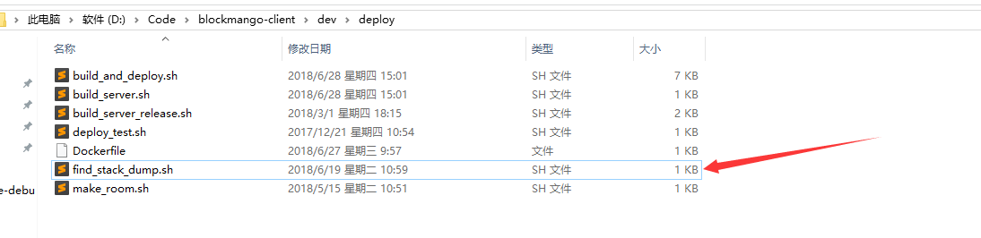

使用方法：
在将脚本拷贝到服务端游戏log文件夹的同级目录，./find_stack_dump.sh执行。
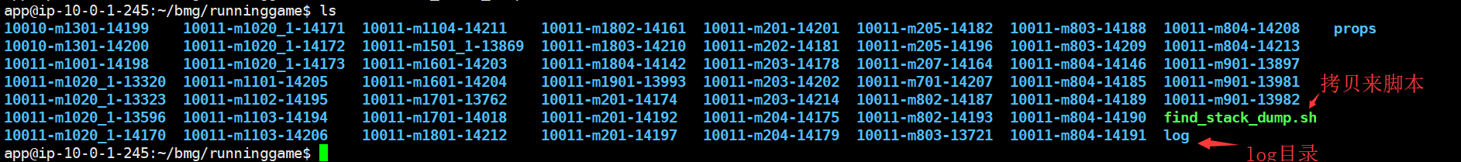

执行脚本完之后，它会在当前目录创建两个目录stackdump 和 scriptexception, 里面放的分别是崩溃的log和lua异常的log, 同时会清空log目录里面所有的日志文件

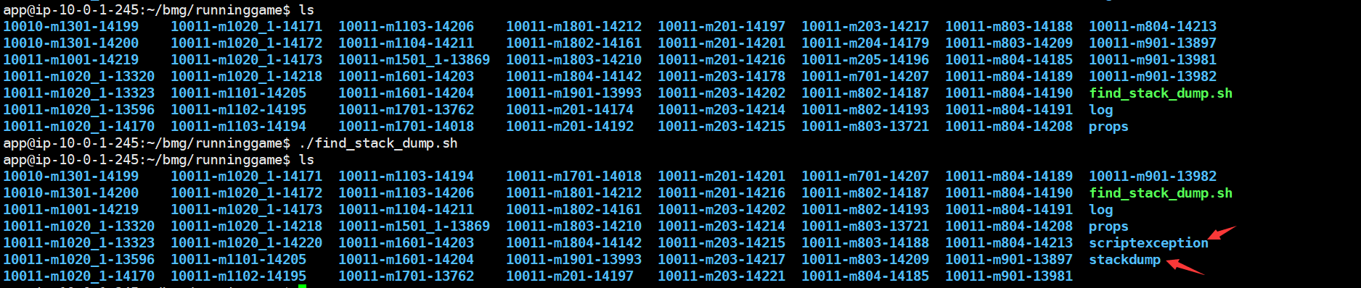

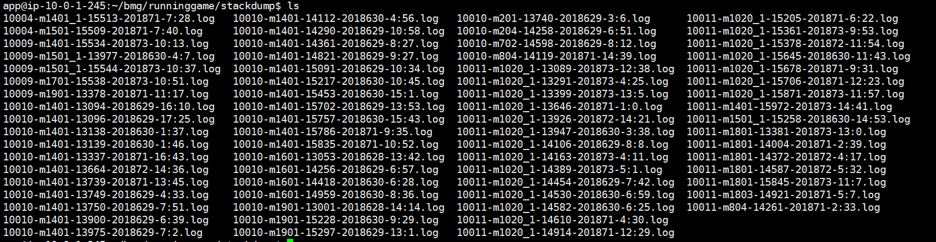

3.2 增加多语言记录脚本addLan.bat

脚本位于代码路径： res/client/Media/Lang/Text

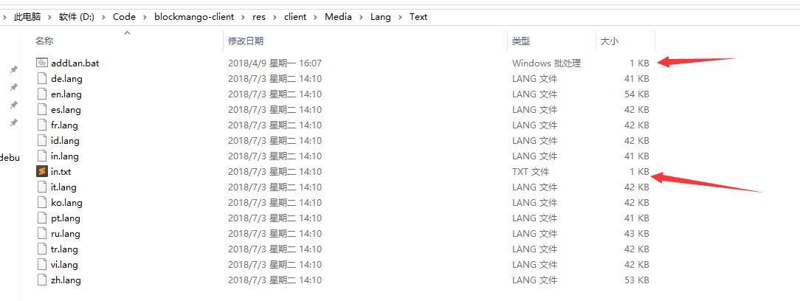

使用方法：
把需要新添加的记录写在in.txt里面，双击运行addLan.bat，就可以把新添加的记录添加到所有的lang文件里面了。

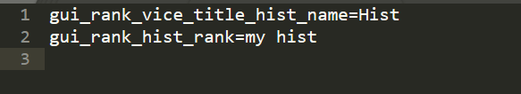

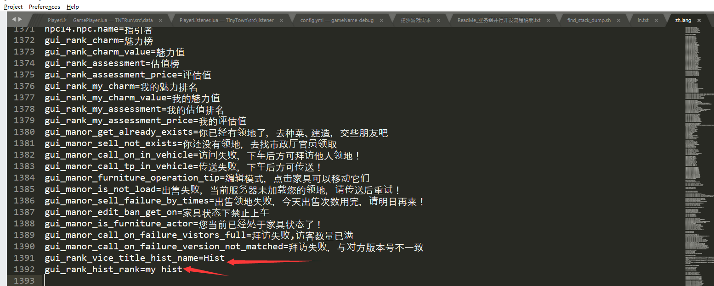

4 配置说明
4.1 引擎版本号文件enginVersion.josn

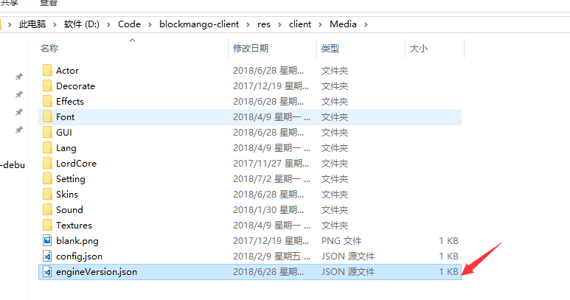

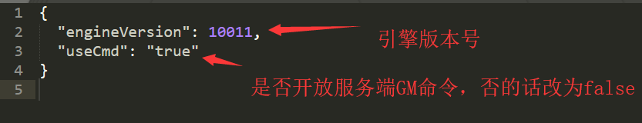

4.2 csv配置文件

所有的csv配置文件都放在了res/client/Media/Setting下面。其中words.txt是聊天敏感词的词库。

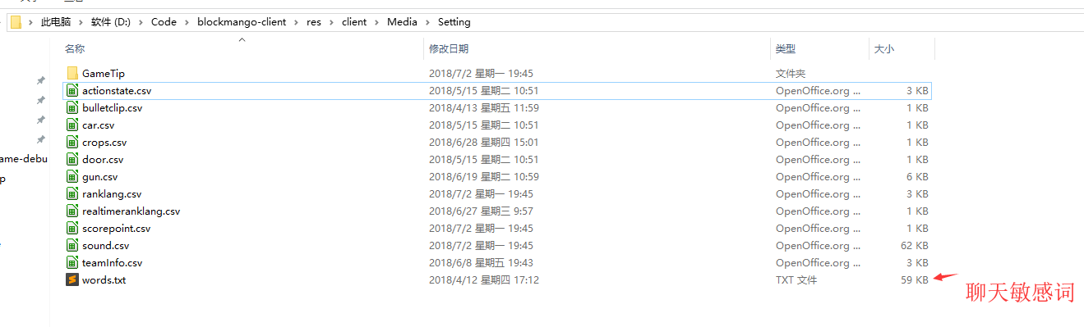

csv文件，用libbreoffice软件打开，打开格式如图所示：

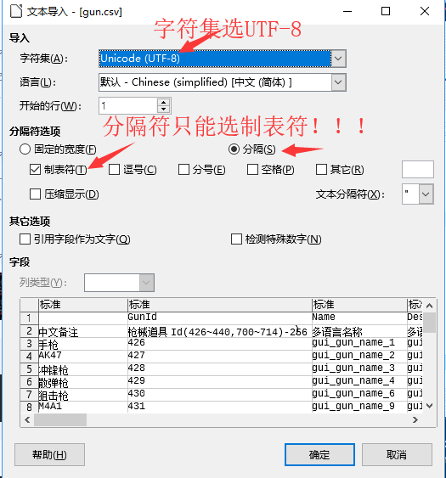

4.3 音效配置文件sound.csv

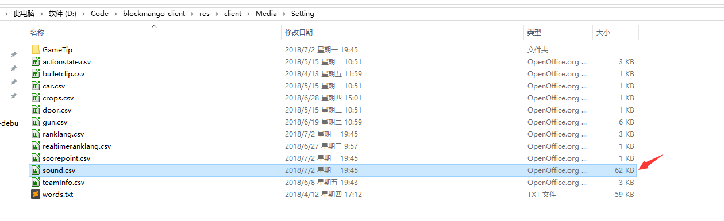

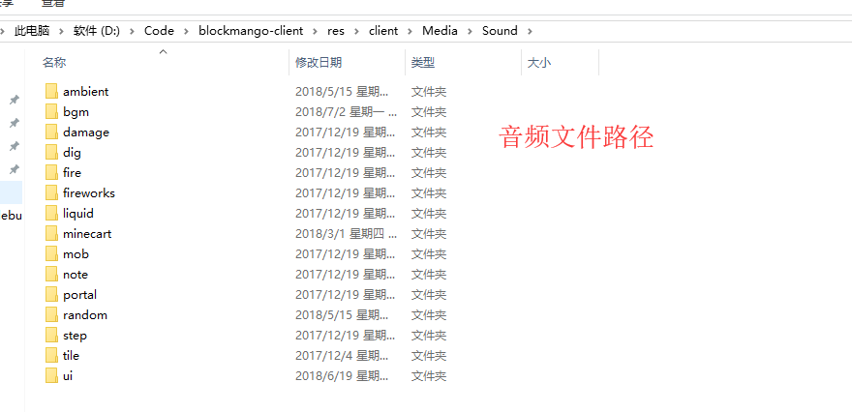

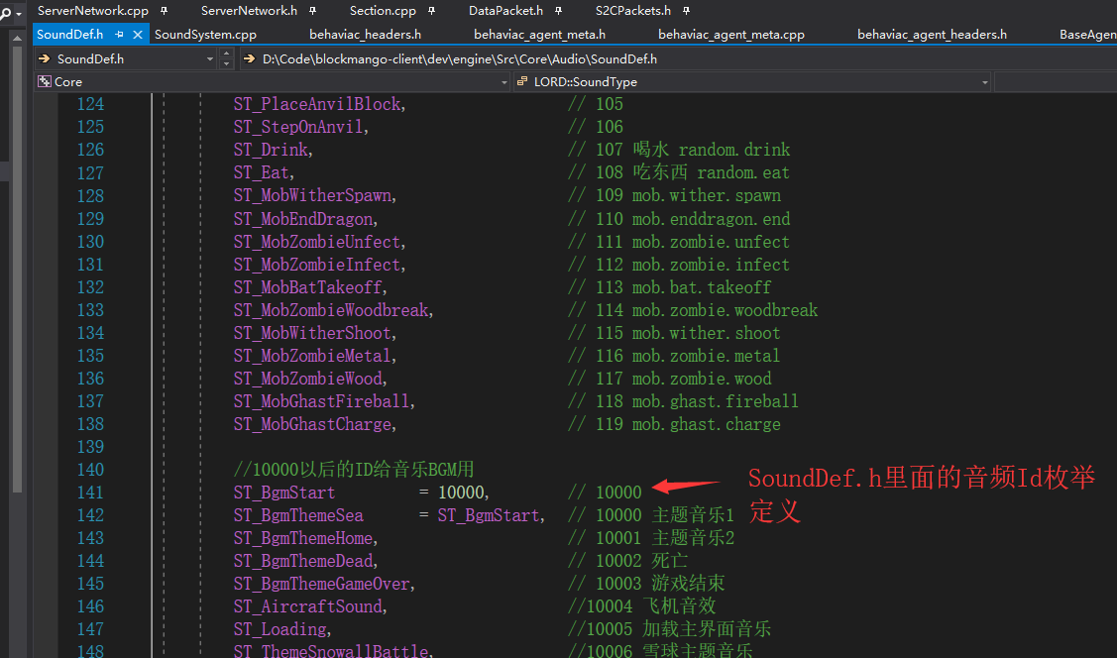

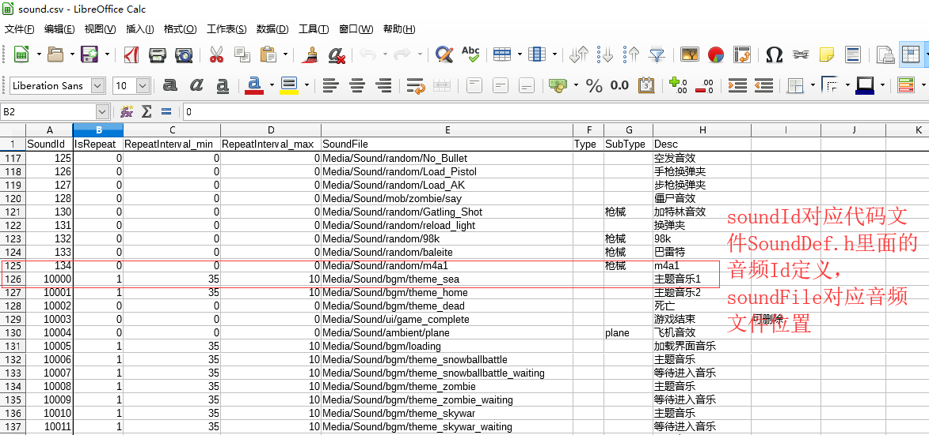

4.4 人物动作配置文件

